**REGIÓN DE LA ORINOQUIA**

Los llanos orientales colombianos o la región Orinoquia de Colombia como también  se le conoce es una de las regiones naturales del país más extensas, se localiza desde los Andes hasta la imponente Amazonía Colombiana. Limita con la región andina y la región Amazónica, además de limitar con el país vecino de Venezuela hacia el norte y este. Su ubicación geográfica permite que esta región cuente con varios tipos de ecosistemas, dentro del cual predomina las planicies (gran extensión de terreno que no presenta fuertes desniveles), llanos y sabanas siendo un aspecto importante para el desarrollo de actividades ganaderas, el sector económico más importante de esta región.

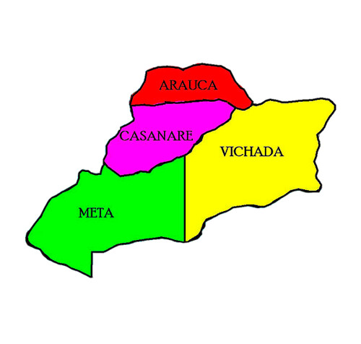

**ASPECTO FISICO**

La región de la Orinoquia es una extensa llanura. Su única elevación es la serranía de la macarena con aproximadamente 2.000 metros de altura sobre el nivel del mar.

Esta región es también conocida como llanos orientales, cuenta con una superficie total de 310.000 km2; cuenta con 48’258.494 de habitantes.

**ACTIVIDAD**

1. La región de la Orinoquia está conformado por cuatro departamentos, diga cuales son:

_____________, _____________, ______________, ______________

1. La región de la Orinoquia se localiza entra la cordillera: Marque con una X la respuesta correcta.
2. Cordillera central
3. Cordillera oriental
4. Cordillera occidental
5. La región de la Orinoquia tiene tres importantes ríos, completa las palabras:

* A _ _ U _ _
* _ _ _ V I _ R _
* O _ _ _ _ _ O

1. Completa:

La región de la Orinoquia presenta un clima ___________ con lluvias entre junio y septiembre y temperaturas superiores a los 24°C. Sus suelos son pocos fértiles son aptos para los _________, __________, chaparrales y bosques en las riberas del rio.

1. La región Orinoquía también presenta algunas ondulaciones y elevaciones compuestas por mestas y serranías, entre estas se destaca: investiga las principales características de cada una:

* La Sierra de la Macarena: __________________________________
* La de Cirbiquete: _________________________________________
* La Sierra de Cirbiquete: ___________________________________

**FAUNA Y FLORA**

La**flora y la fauna de la región Orinoquía de Colombia**se caracterizan por su diversidad de ecosistemas y especies, puesto que en ella confluyen selvas, sabanas, páramos y una multiplicidad de animales silvestres integradas por peces, mamíferos, aves, reptiles y anfibios.

1. Realiza un dibujo colorido que representa la fauna de esta hermosa región de la Orinoquia:

|  |  |  |
| --- | --- | --- |
| CHIGÜIRO | COROCORA | EL CAIMÁN DEL ORINOCO |
|  |  |  |

1. ¿Qué nombre recibe la palmera más característica de la sabana de la región de la Orinoquia? ­­­­­­­­­­­­­­______________________________________________
2. En esta región se han contabilizado 258 especies piscícolas en sus ríos y lagunas, nombre cinco peces representativos de esta región:

* ________________
* ________________
* **El Curito**
* ________________
* ________________

**ECONOMIA**

La región de la Orinoquía se encuentra directamente influida por las condiciones geográficas y  ecosistemas presentes que permiten que se desarrolle y explote en grandes cantidades la ganadería y la agricultura; además del ganado también se tienen criaderos de caballos. La agricultura se desarrolla de la misma forma en esta región pero no a gran escala como la ganadería, otra actividad económica muy importante en varios departamentos de esta región es la explotación minera, sobre todo de petróleo donde se encuentran los pozos petrolíferos más importantes del país, la cual contribuye de manera importante a la economía de esta región.

1. 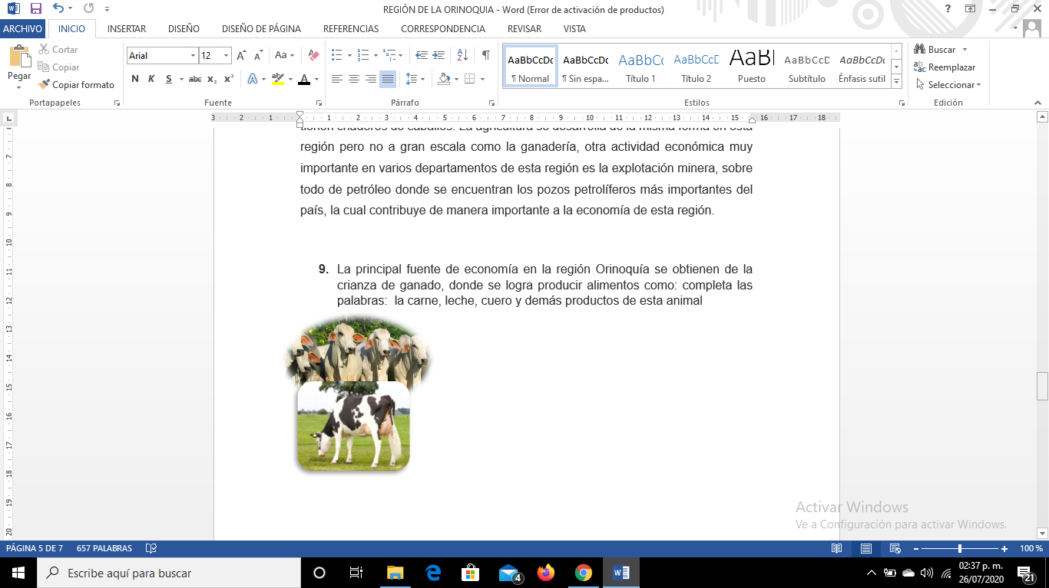La principal fuente de economía en la región Orinoquía se obtienen de la crianza de ganado, donde se logra producir alimentos como: completa las palabras.

* C _ R _ _
* _ _ C H _
* C _ E _ O
* _ _ _ S O

1. Según los sectores de la economía realiza un dibujo colorido representando cada una y realiza una breve descripción de sus características principales.

|  |  |  |
| --- | --- | --- |
| **SECTOR** | **DIBUJO** | **CARACTERISTICA** |
| **PRIMARIO**  **(ganadería, agricultura, pesca)** |  | Ejemplo:  Ganadería de vacuno es muy productiva por la abundancia de pastos. |
| **SECUNDARIO**  **(industria)** |  |  |
| **TERCIARIO**  **(servicio, comercio, turismo)** |  |  |

**CULTURA**

**LENGUAS**

El idioma o lengua que se habla principalmente en los llanos orientales es el español, aunque también hay presencia de otras lenguas pertenecientes a los distintos grupos indígenas que hay en la región Orinoquía. En el departamento del vichada tiene la mayor población indígena.

1. Investiga cuales son los cuatro tipos de lengua indígena existentes en esta región de la Orinoquia:

* ______________
* **SIKUANI**
* ______________
* ______________

Vea el siguiente video:

<https://www.youtube.com/watch?v=Nugg7lEQ8qQ>

1. Del video anterior responde:
2. ¿Qué tal te pareció el video?
3. ¿Qué más te llamo la atención del video?
4. ¿Qué palabra aprendiste en este idioma? Escríbela
5. ¿Por qué es importante respetar esta cultura indígena y su lengua?
6. En la región de la Orinoquia hay variedad en bailes, diga cuales son los ritmos típicos:

* _____________
* _____________
* _____________

1. La música de los llanos orientales colombianos, los ritmos musicales se utilizan los instrumentos de cuerda como es el caso del arpa, siendo de los más reconocidos, también está la guitarra, la bandola, el furruco y la cirrampla con un aspecto similar a una flauta. Los géneros musicales que hacen parte de la cultura llanera son el joropo, contrapunteo, poema llanero y el corrío.

**Investiga y transcribe un corto poema llanero.**

**________________________________________________________________________________________________________________________________________________________________________________________________________________________________________________________________________**

**________________________________________________________________________________________________________________________________________________________________________________________________________________________________________________________________________**

1. Resuelve la siguiente sopa de letras:

